Unit 7 Lesson 8: Comparemos pesos

WU Observa y pregúntate: Balancín (Warm up)

Student Task Statement
¿Qué observas?
¿Qué te preguntas?
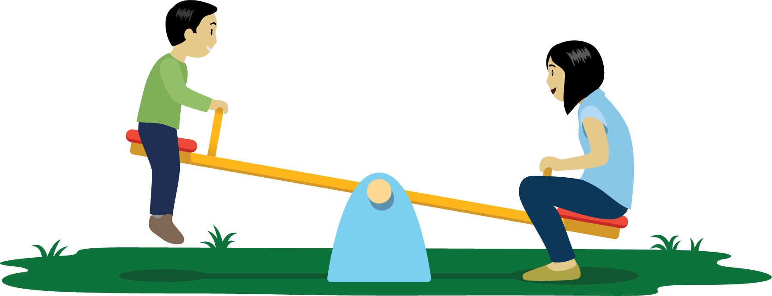

1 Comparemos los pesos de cajas y bolsas

Student Task Statement

2 Comparemos pesos

Student Task Statement
Escoge 2 objetos.
Descifra cuál objeto es más pesado y cuál objeto es más liviano.
Dibuja cada objeto.
Marca el objeto más pesado.
____________________
____________________
____________________
____________________
____________________
____________________
____________________
____________________

3 Centros: Momento de escoger

Student Task Statement
Escoge un centro.
Contar colecciones
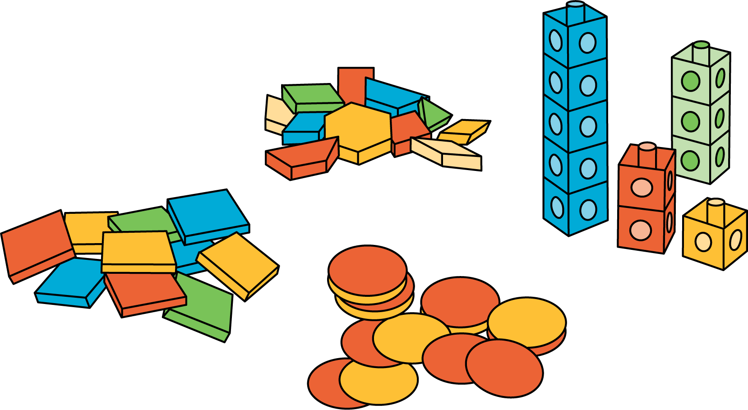
Haz una como la mía
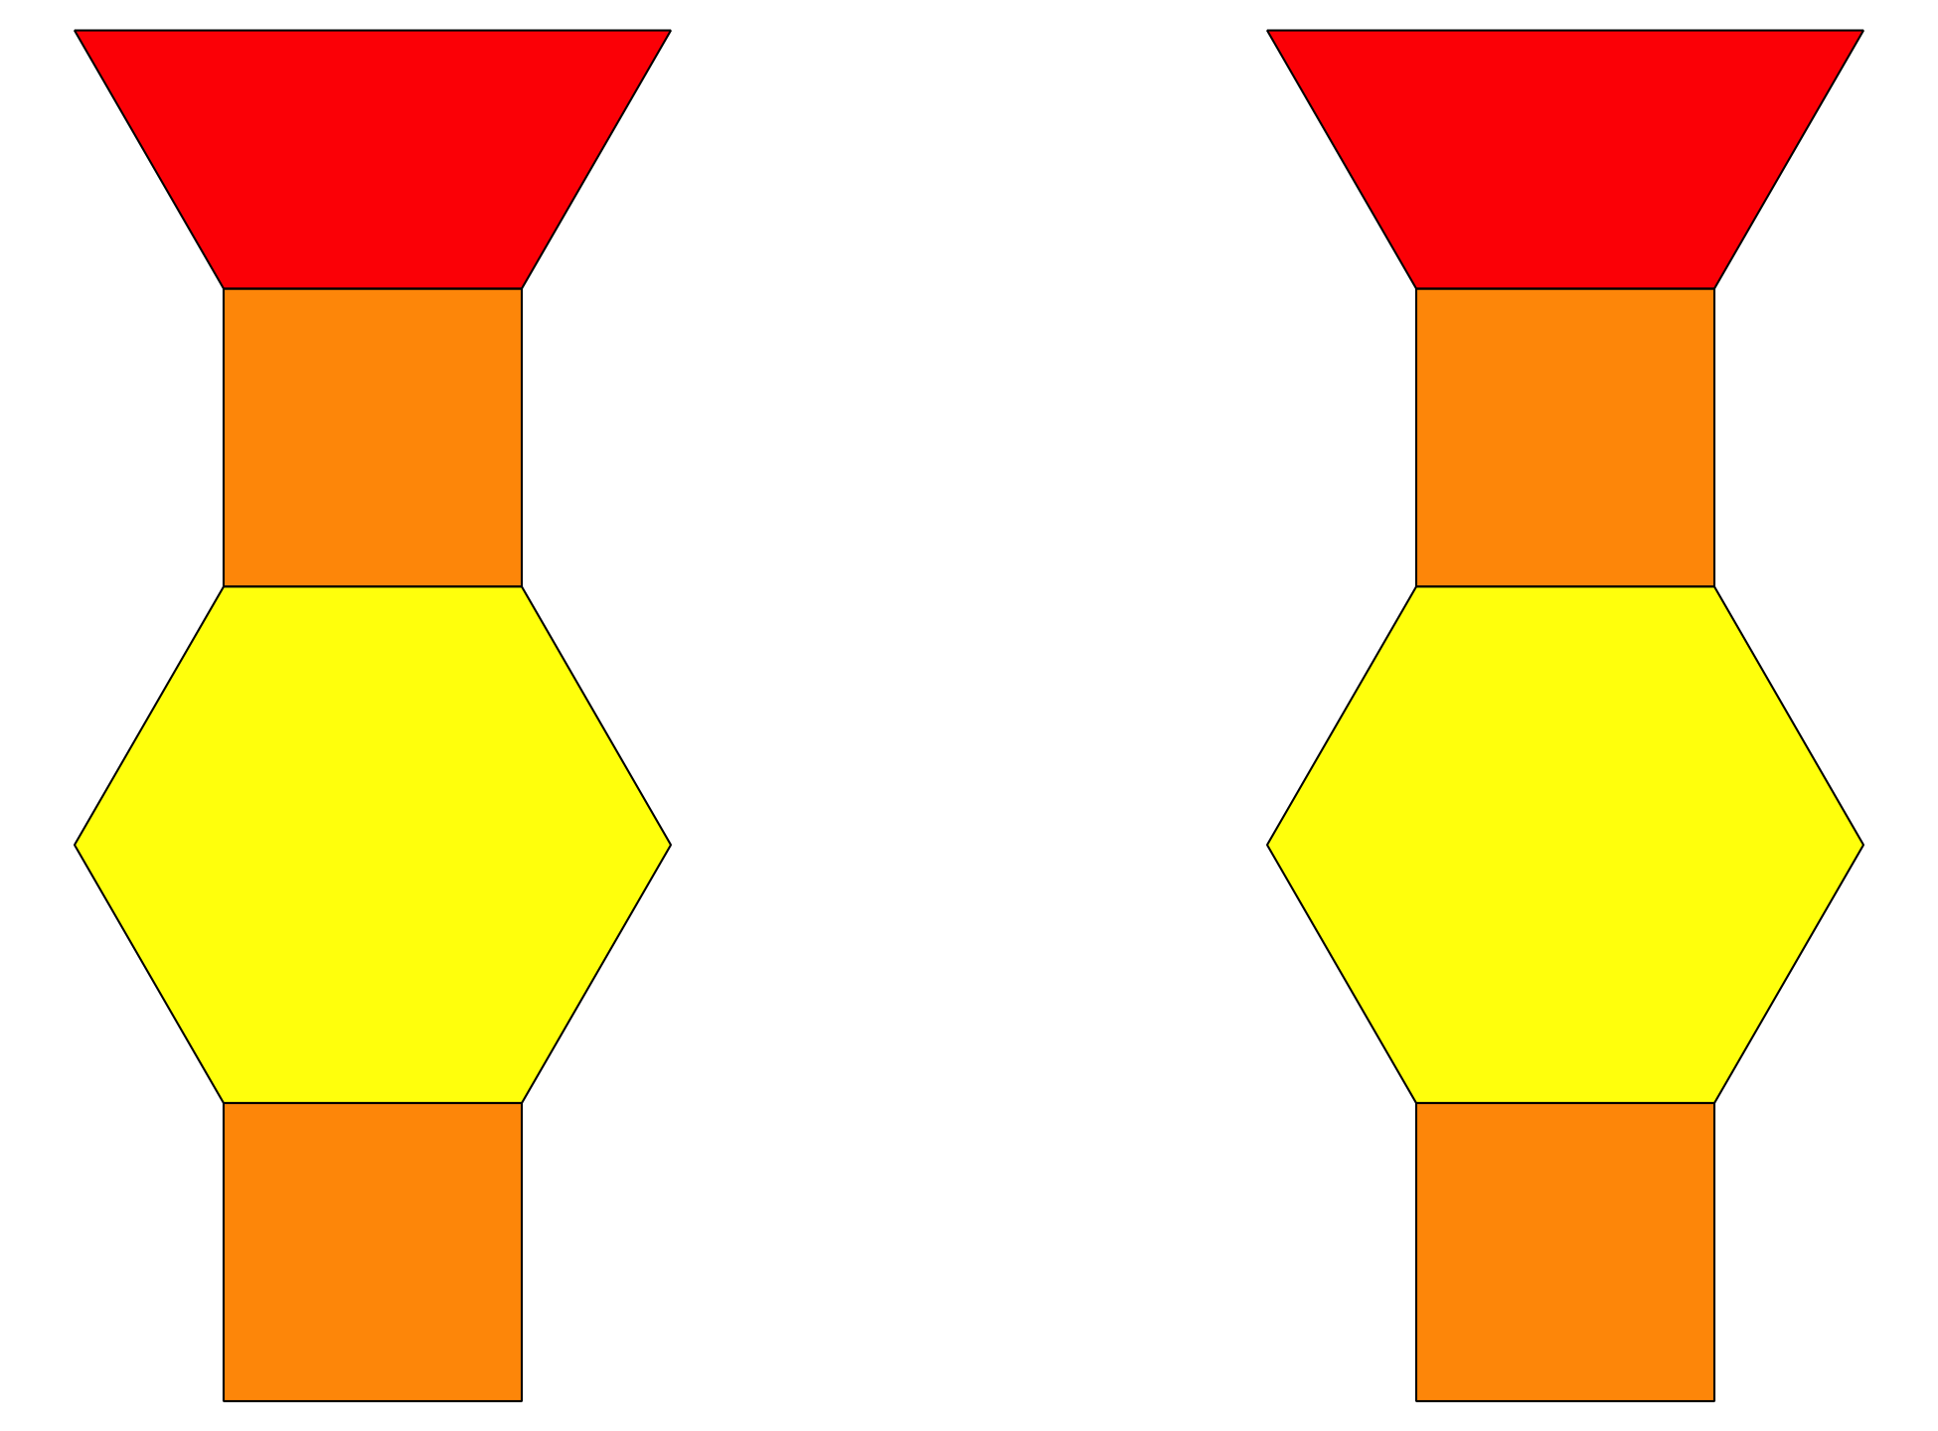
Revuelve y saca
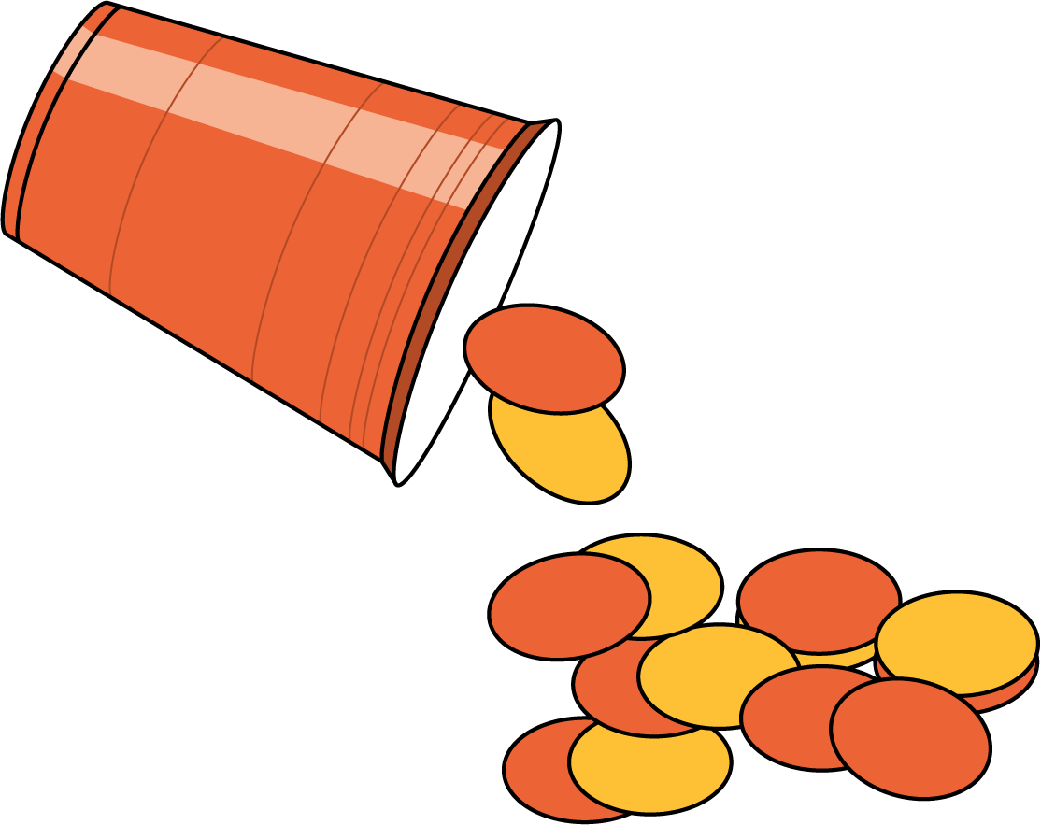
© CC BY 2021 Illustrative Mathematics®

